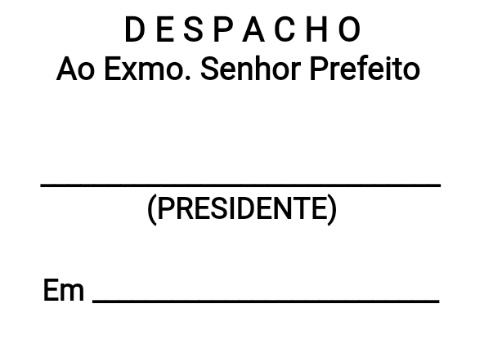

**INDICAÇÃO N.º:**

**­­­____________________/2022.**

***Ementa:* Estudos para alteração de sentido de mão da Rua Galileia, no bairro Jardim Betânia.**

CONSIDERANDO que, este vereador foi procurado por munícipes que arguiram ser de extrema importância a alteração para mão única da Rua Galileia onde a um fluxo grande veicular;

CONSIDERANDO que, moradores locais alegam que o fluxo veicular no local aumentou nos últimos meses.

INDICO ao Exmo. Senhor Prefeito, através do setor competente, a tomada de providências**, visando estudos para a implantação de mão única Rua Galileia, no bairro Jardim Betânia, CEP: 18071-570, nesta cidade. (000052)ATS.**

*Sorocaba, 15 de Junho de 2022.*

**Ítalo Moreira**

**Vereador**